
UNIVERSIDADE FEDERAL DA PARAÍBA
CENTRO DE TECNOLOGIA
CURSO DE ENGENHARIA CIVIL

DIANARA DUARTE PASSOS

Relatório de Estágio Curricular Supervisionado Não Obrigatório Interno
(BOLSA-ESTÁGIO)

João Pessoa
2017
DIANARA DUARTE PASSOS

Relatório do Estágio Curricular Supervisionado Não Obrigatório Interno apresentado à Coordenação de Estágio e Monitoria, referente ao período de 24/03/2017 a 07/08/2017, realizado no setor de Comissão de Gestão Ambiental.

João Pessoa
10 de setembro de 2017
DIANARA DUARTE PASSOS

Em atendimento a Lei n. 11.788/2008, apresentamos o relatório das atividades desenvolvidas no estágio curricular supervisionado não obrigatório interno, conforme Termo de Compromisso de Estágio (TCE) e Plano de Atividades de Estágio (PAE) previamente celebrados entre as partes abaixo.

____________________________________
Dianara Duarte Passos
Estagiária Graduanda em Engenharia Civil
E-mail: dianaraduarte@hotmail.com
(assinatura)

____________________________________
Claudio Ruy Portela de Vasconcelos
Servidor Supervisor de Estágio
E-mail: claudioruy@yahoo.com
(assinatura e carimbo)

____________________________________
Joácio de Araújo Morais Júnior
Professor Orientador de Estágio
E-mail: joacio@ct.ufpb.br
(assinatura e carimbo)

João Pessoa
10 de setembro de 2017
RESUMO

Este relatório pretende abordar as atividades desenvolvidas no estágio supervisionado não obrigatório interno da presente autora, junto à Comissão de Gestão Ambiental da UFPB, apontando as atividades de organização geral no escritório da comissão, bem como as ações realizadas referentes ao setor de resíduos da construção, no tocante à criação de um plano de gestão para o campus, a fim de cumprir as etapas necessárias para a formação da profissional bacharel em Engenharia Civil, vinculada a Universidade Federal da Paraíba (UFPB), campus sede.

Palavras-chave: ações, plano, resíduos.

SUMÁRIO

1 INTRODUÇÃO ...........................................................................................................5
2 DESENVOLVIMENTO ..............................................................................................6
2.1 ATIVIDADES NO ESCRITÓRIO DA COMISSÃO.........................................6
2.2 CRIAÇÃO DO PLANO DE GESTÃO DE RESÍDUOS DE CONSTRUÇÃO E DEMOLIÇÃO.....................................................................................................7
3 CONSIDERAÇÕES FINAIS ......................................................................................9
REFERÊNCIAS.............................................................................................................10

1 INTRODUÇÃO

O estágio foi realizado na UFPB, por meio da Comissão de Gestão Ambiental. A Comissão de Gestão Ambiental da Universidade Federal da Paraíba (CGA) foi criada em fevereiro de 2013, através da Portaria de número 427 R/GR, assinada pela Magnífica Reitora Margareth de Fátima Formiga Melo Diniz, e tem como objetivo auxiliar a Reitoria no diagnóstico e formulação de estratégias de enfrentamento do passivo ambiental da Instituição, mediante a elaboração de programas de gestão ambiental, dessa forma, zelando pelo ambiente onde a universidade está inserida.
Atualmente, a comissão é composta por professores da Universidade que atuam na área ambiental, alunos bolsistas e alunos voluntários, além de um servidor técnico administrativo da Instituição. Suas atividades abrangem quatorze programas de atuação, são eles:
- Coleta seletiva e compostagem;
- Resíduos da construção civil e demolição;
- Resíduos especiais;
- Resíduos de efluentes químicos;
- Resíduos de serviço de saúde;
- Gestão de áreas verdes;
- Fauna e flora;
- Eficiência energética;
- Gestão de águas;
- Circulação e ambiente;
- Uso e ocupação sustentável;
- Direito ambiental;
- Educação ambiental; e
- Consumo consciente.

Através desses campos de atuação, a CGA tem desenvolvido algumas ações, a citar:
- Coleta seletiva e compostagem: parcerias com cooperativas de catadores para descartar corretamente resíduos que possuem valor de mercado, reduzindo a quantidade de resíduos depositados nos aterros sanitários e gerando renda para a comunidade do entorno;
- Resíduos de efluentes químicos: elaboração de um plano para gerir os impactos adversos de um laboratório da UFPB que lida com reagentes químicos, incluindo a distribuição de bobonas para estes laboratórios;
- Educação ambiental: Workshop de Sistema de Gestão Ambiental da UFPB e Trote Verde, buscando atrair a comunidade discente para a causa ambiental desde primeiro período de curso.
A presente autora foi bolsista do programa de resíduos da construção civil e demolição de março a agosto de 2017, sendo responsável por coordenar esta área, estando acompanhada por supervisor. No período de estágio citado, foram desenvolvidas as seguintes atividades: levantamento da situação das obras e reformas do campus I acerca do andamento, bem como da geração de resíduos, criação de um plano de gestão de resíduos da construção e demolição como parte da política ambiental da universidade e auxílio na organização geral de ocorrências no escritório da Comissão.

2 DESENVOLVIMENTO

2.1 ATIVIDADES NO ESCRITÓRIO DA COMISSÃO

Uma das atividades a serem desempenhadas por todos os bolsistas da CGA é a assistência técnica durante algum horário semanal previamente determinado (ou seja, realizar uma espécie de “plantão”) no escritório da instituição, localizado na sala 14 da Reitoria. No plantão, os bolsistas cuidam da organização dos materiais da comissão e realizam atendimento ao público, visando, prioritariamente, sanar dúvidas da comunidade acadêmica a respeito das ações e eventos promovidos pela Comissão, além de receber e organizar processos processo e materiais que cheguem à CGA, e ainda resolver demais questões pertinentes que envolvam as ações/eventos promovidos pela CGA.
Para se garantir o conhecimento do conteúdo ou grau de urgência dos materiais e processos que chegam à comissão por parte dos devidos interessados, bem como facilitar o diálogo entre todos os membros (bolsistas, voluntários, docentes e servidores), há um grupo em rede social com participação de toda a equipe.
Habitualmente, toda a equipe se reúne para que seja apresentado o andamento de cada programa, assim como para ouvir novas sugestões e traçar metas para as ações da Comissão.

2.2 CRIAÇÃO DO PLANO DE GESTÃO DE RESÍDUOS DE CONSTRUÇÃO E DEMOLIÇÃO

A fim de integrar a política ambiental do campus I da UFPB, foi realizado um balanço geral da situação atual das obras e reformas do campus. Foi constatado que, atualmente, o campus conta com 26 obras paralisadas em diferentes estágios de execução (anexo I) e com previsão de retorno de atividades a partir do segundo semestre de 2017, quando serão feitas novas licitações. Como todas as obras encontram-se paralisadas, as mesmas não estão gerando resíduos de construção e demolição.
Os únicos geradores de RCD hoje, no campus, são os coordenados pela Divisão de Manutenção da Prefeitura Universitária. Os resíduos gerados pela manutenção são coletados por uma empresa terceirizada e os gastos referentes constam nas planilhas de orçamento. Os fiscais são os próprios funcionários da Divisão de Manutenção. Apesar disso, é possível encontrar ocasionalmente locais na universidade onde estes resíduos são dispostos de maneira irregular, como pode ser conservado na imagem abaixo:
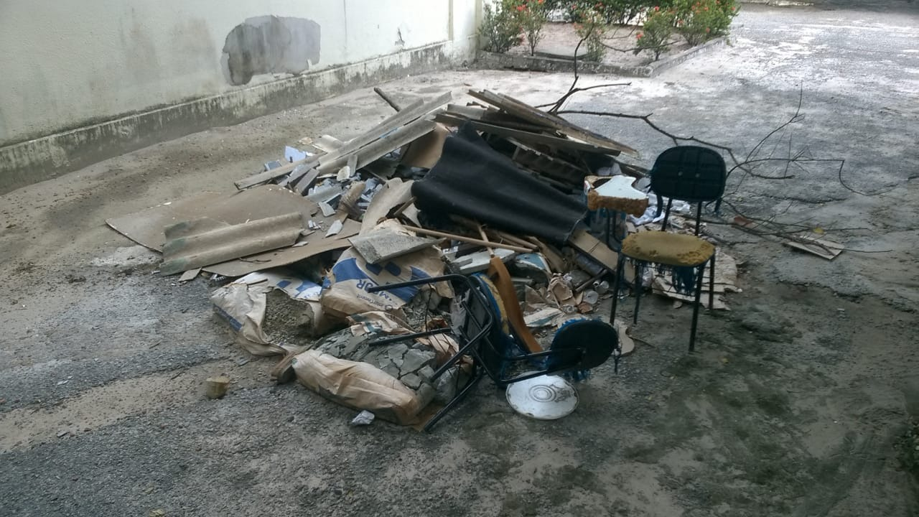
Figura 1: Resíduos dispostos de forma irregular no CCEN, 2017. Fonte: arquivo da autora.
Como a situação das obras é praticamente a mesma desde 2014, utilizou-se também, na construção do plano de gestão, alguns dados do monitoramento e identificação das obras e reformas dentro do campus I realizados no período entre outubro de 2013 e outubro de 2014 pela equipe do programa de Resíduos da Construção Civil. A partir das informações obtidas com a aplicação de questionários aos fiscais, às construtoras que tinham obras em andamento no período considerado e ao setor de Comissão de Licitações da UFPB, observou-se que nas obras em andamento do campus I da UFPB no período em questão, os resíduos mais comuns eram aqueles pertencentes às classes A e B. Algumas empresas realizavam a separação de resíduos, mas sem associar esta prática ao acondicionamento e transporte adequado. As restantes não separavam.
Segundo a maioria das empresas, o acondicionamento vinha sendo feito com a mistura dos diversos tipos de resíduos, que posteriormente eram transportados para locais não informados. Apesar de a grande maioria das construções e reformas apresentar delimitação dos locais com tapumes ou outros instrumentos de proteção, o acondicionamento era precário e não havia identificação dos resíduos.
O armazenamento era feito em caçambas estacionárias que, algumas vezes, não eram suficientes para comportar o volume de resíduos. Aproximadamente 80% das obras apresentavam - de acordo com a afirmação dos engenheiros fiscais -, retirada periódica dos resíduos de construção e demolição, e que esta retirada geralmente era realizada conforme a demanda deste material ocupava espaço significativo no ambiente de trabalho. O tratamento de resíduos não foi relatado por nenhuma das empresas e por conta da inexistência de um plano de gestão de resíduos, a destinação final era muitas vezes ignorada pela maioria das construtoras.
Diante do diagnóstico realizado, partiu-se para o prognóstico a partir do apontamento de ações necessárias para se melhorar a questão da gestão e gerenciamento dos Resíduos da Construção Civil do campus I da UFPB, apontando a justificativa para cada ação e uma espécie de cronograma. O quadro e ações está esquematizado no anexo 2.
A realização dos procedimentos esquematizados pode contribuir para que o processo diário de cada obra se torne mais eficiente e produtivo, evitando desperdícios, retrabalhos e, com isso, menos danos ao meio ambiente.

3 CONSIDERAÇÕES FINAIS
De modo geral, o estágio possibilitou uma boa experiência e conhecimento na área de gestão de resíduos em obras de construção civil, um assunto que nem sempre é explorado no curso de Engenharia Civil, mas que é importante na sua área de atuação.
O estágio supervisionado consiste numa etapa muito importante para a formação profissional do estudante, possibilitado a aplicação de conhecimentos teóricos aprendidos em sala de aula, que serão relevantes no exercício da profissão.
Um diferencial do estágio na CGA é que o estudante tem contato com profissionais de diferentes formações e diferentes níveis de formação, possibilitando analisar as situações sob diferentes aspectos e, assim, aumentando seu conhecimento de mundo.

REFERÊNCIAS

BRASIL. CONAMA. Resolução n° 307, de 5 de julho de 2002.). Dispõe sobre gestão dos resíduos da construção civil.
BRASIL. Lei nº 12.305, de 2 de agosto de 2010. Institui a Política Nacional de Resíduos Sólidos; altera a Lei no 9.605, de 12 de fevereiro de 1998; e dá outras providências.
CASTRO, Cristina Xavier de. GESTÃO DE RESÍDUOS NA CONSTRUÇÃO CIVIL. 2012. 53 f. Monografia (Especialização) - Curso de Construção Civil, Engenharia de Materiais e Construção, Universidade Federal de Minas Gerais, Belo Horizonte, 2012. Disponível em: <http://pos.demc.ufmg.br/novocecc/>. Acesso em: 12 abr. 2017.

- Apêndices

Apêndice I: Lista de obras e reformas identificadas no campus I da UFPB, entre os meses de setembro a dezembro de 2014.
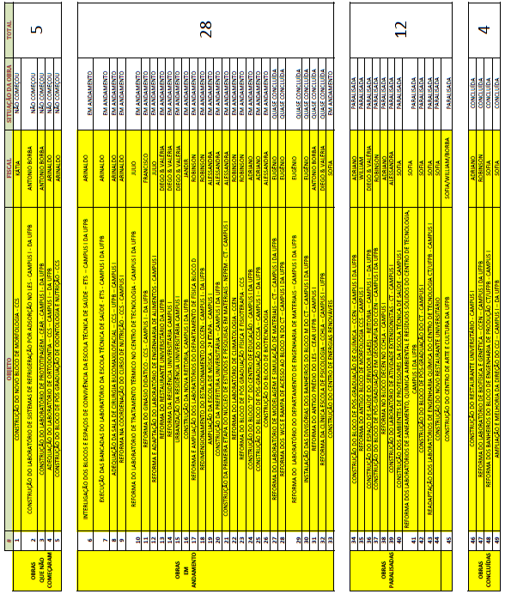
Apêndice II: Plano de Ações - Resíduos de Construção Civil
